ANEXO D.1
Álbum de Capturas del Prototipo Funcional (Flujo de 3 Pasos)
Evidencias visuales de la interfaz docente y del pipeline de evaluación: Autenticación, Dashboard, Panel Lateral Drawer, Guía de Grabación, Velocímetro de Madurez y Exportación Word.

📌 GUÍA METODOLÓGICA DEL PROTOTIPO FUNCIONAL
El prototipo funcional de AulaGlobal360 fue concebido para minimizar la fricción técnica del maestro en el patio de clase. Su diseño UX/UI reduce la interacción a un flujo de tres pasos: 1) Selección de la habilidad y configuración curricular, 2) Registro del clip de video con guía visual de ángulos, y 3) Visualización inmediata del velocímetro motriz y descarga de los planes de clase oficiales en Word.

Paso 1: Portal de Bienvenida y Presentación Institucional
Presenta el propósito del sistema, el marco científico validado (Dialnet 7925607) y el acceso directo al asistente de diagnóstico.
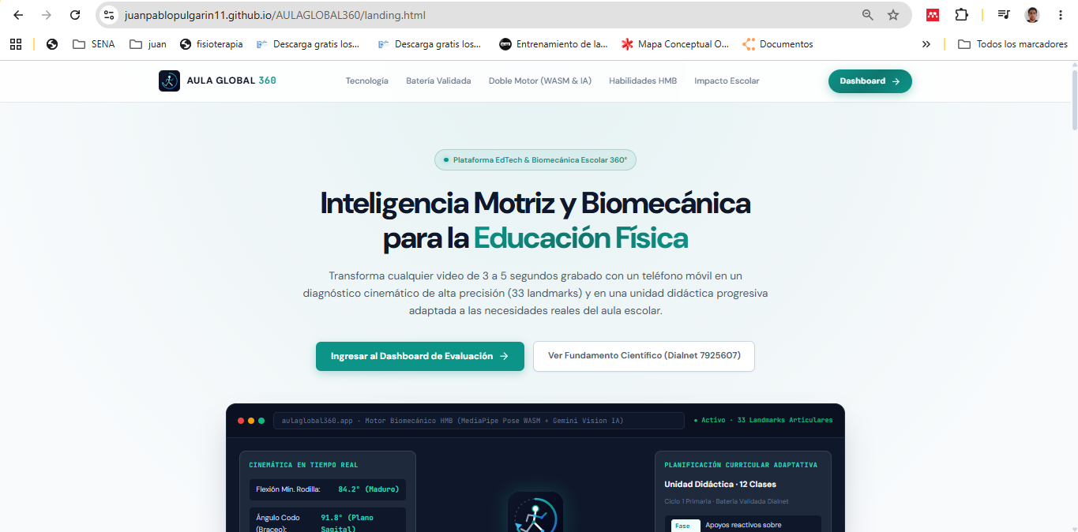
Figura: Captura 1. Vista de bienvenida y landing page institucional

Paso 1: Dashboard Principal y Selección de Habilidad Motriz
Permite al maestro elegir entre las 9 HMB o seleccionar el botón 'Detección Automática' donde la IA deduce el movimiento a partir de la cinemática.
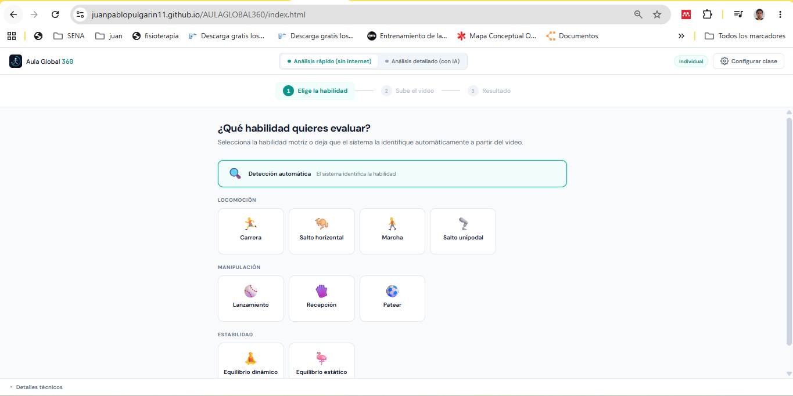
Figura: Captura 2. Dashboard interactivo con tarjetas de HMB y modo 'Detección Automática'

Configuración Curricular: Panel Lateral Desplegable (Drawer)
El docente parametrizada la edad/grado escolar (5 a 11 años), duración de clase (45–90 min), formato pedagógico (Circuito de estaciones, Cuento motor, etc.) y filtra los materiales físicos disponibles.
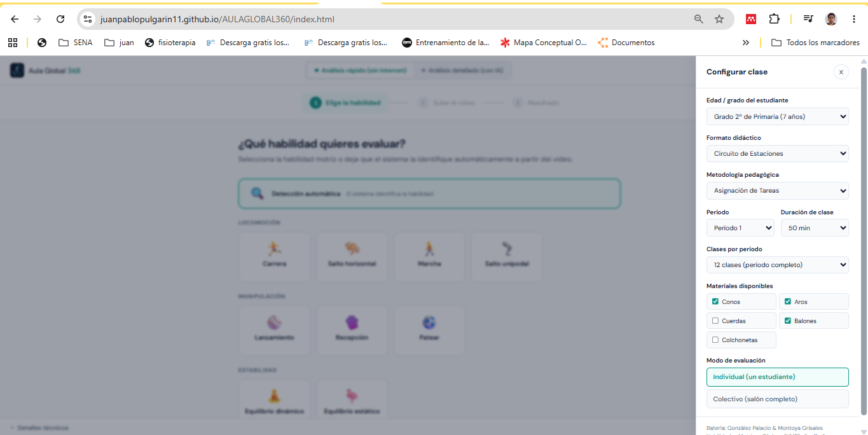
Figura: Captura 3. Panel lateral 'Drawer' para configuración de grado, metodología y materiales

Configuración Avanzada: Módulo de Conexión de IA (Gemini)
Permite alternar entre el motor local offline (WASM) y el motor multimodal Gemini 1.5 Flash / 2.0 Flash, con validación de clave en tiempo real.
Figura: Captura 4. Modal interactivo para gestión de API Key de Gemini y selección de modelo

Paso 2: Módulo Interactivo de la Guía de Grabación Biomecánica
Instruye al docente sobre la posición de la cámara (3 a 5 metros), altura del trípode (1.10 m), plano perpendicular a 90° e iluminación natural sin contraluces.
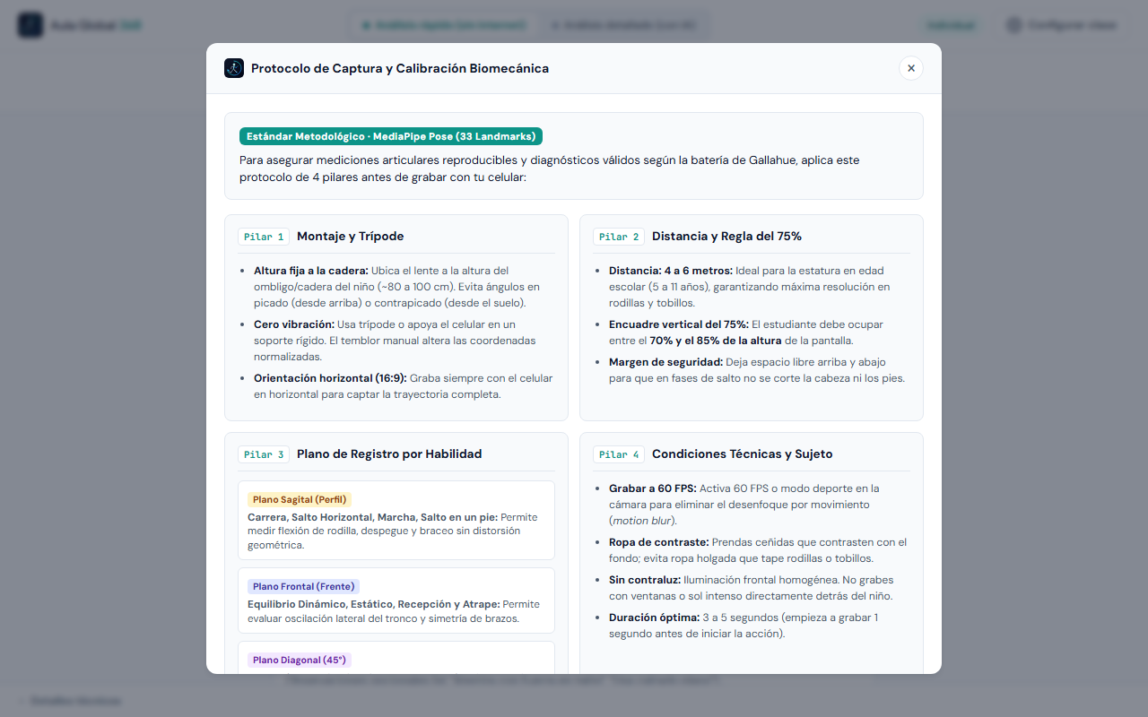
Figura: Captura 5. Modal de protocolo técnico de grabación (distancia, plano e iluminación)

Paso 2: Subida de Evidencia y Extracción de Fotogramas
El docente sube el clip de 3 a 5 segundos o utiliza la cámara del dispositivo móvil. El sistema valida el formato y activa la compresión en memoria.
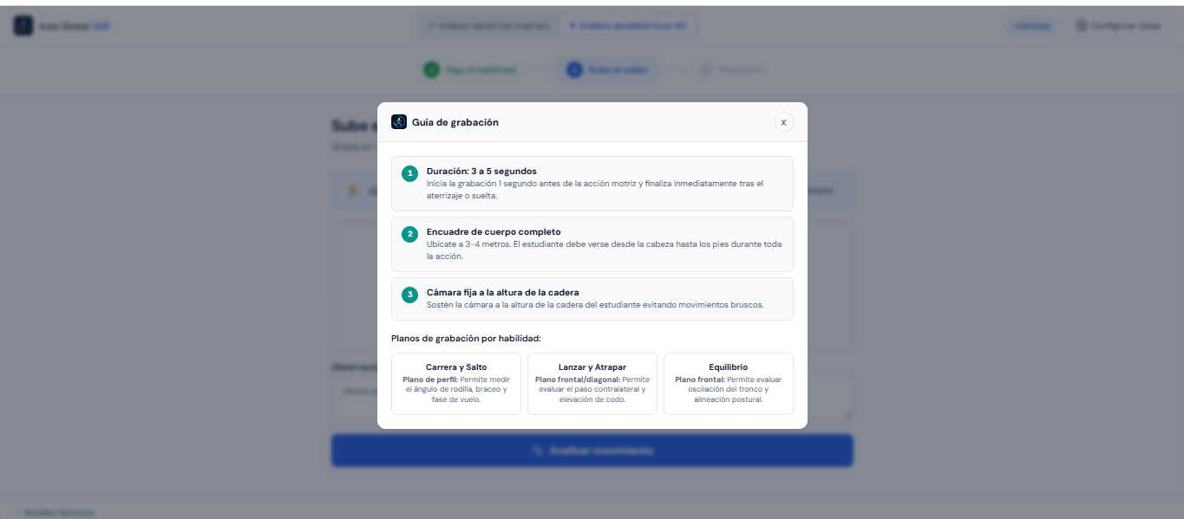
Figura: Captura 6. Área de carga por arrastre (drag-and-drop) y botón de captura directa

Paso 3: Pantalla de Resultados y Velocímetro de Madurez Motriz
Visualización gráfica instantánea: Dial analógico que sitúa el desempeño en Estadio Inicial, Elemental o Maduro, con desglose de criterios aprobados.
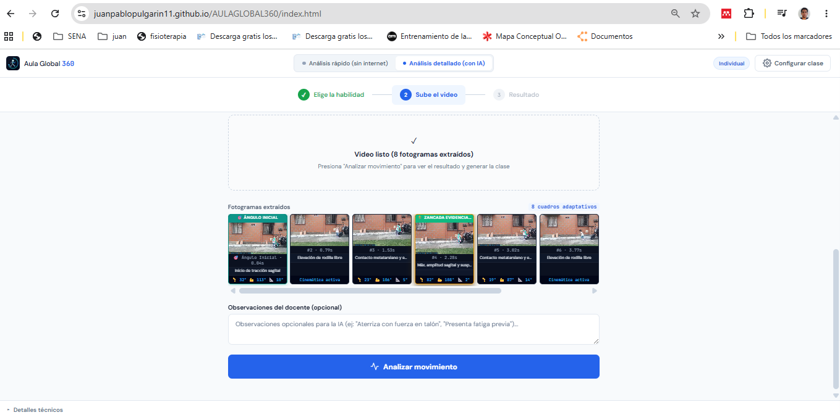
Figura: Captura 7. Velocímetro circular con estadios de Gallahue y porcentaje de madurez

Paso 3: Tira Visual de Fotogramas con Esqueleto Cinemático
Muestra al maestro la postura exacta del niño en cada fase del movimiento con los vectores cinemáticos superpuestos y los hitos motrices clave.
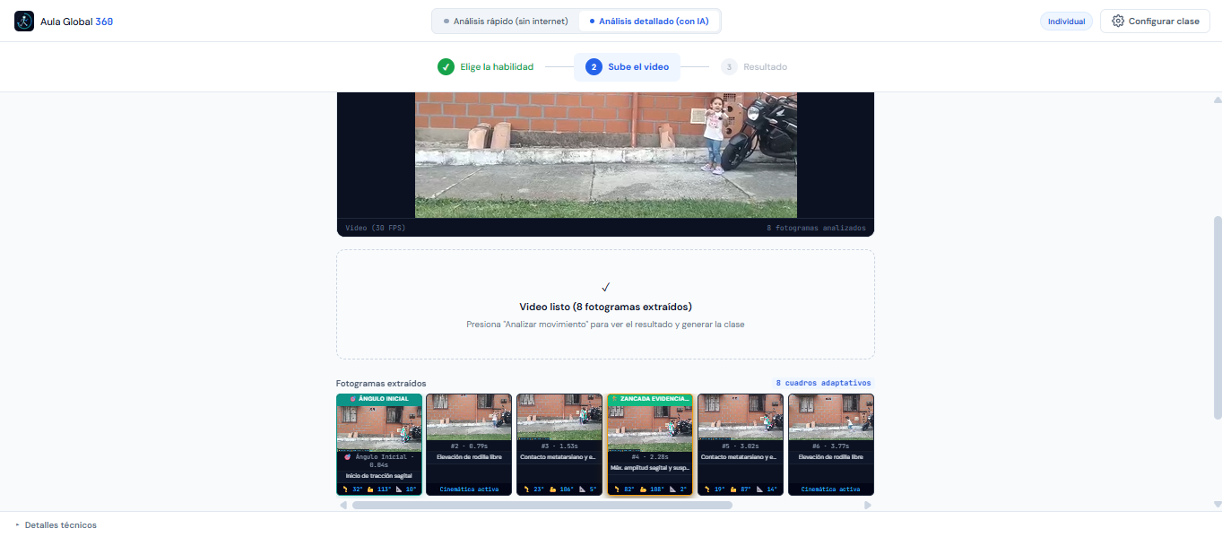
Figura: Captura 8. Secuencia cronológica de 8 fotogramas con overlay de esqueleto 33 puntos

Paso 3: Exportación Oficial a Documentos Microsoft Word
Generación con un solo clic de los archivos oficiales editables en formato .docx compatibles con las normas curriculares del Ministerio de Educación Nacional.
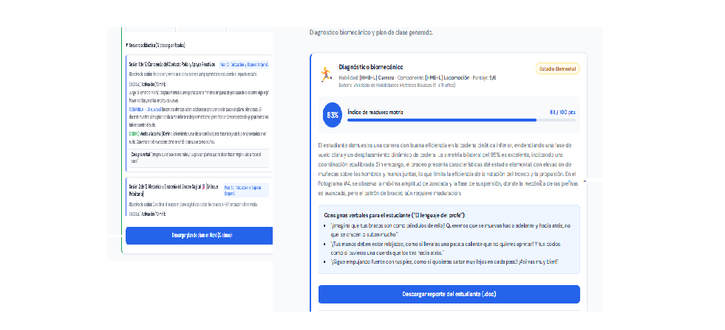
Figura: Captura 9. Botones de descarga de Informe Biomecánico y Unidad Didáctica de 12 Clases
Auditoría Cinemática Cuadro a Cuadro: Ampliación de Fotogramas Clave para Evaluadores
Para efectos de rigor evaluativo, el sistema permite inspeccionar individualmente cada fotograma con la malla cinemática de 33 landmarks de MediaPipe Pose. A continuación se evidencian las fases críticas analizadas por el software: Fase 1 (Carga elástica a 108°), Fase 2 (Extensión explosiva a 162°), Fase 3 (Vuelo parabólico), y Fase 4 (Detección de la anomalía de aterrizaje rígido a 142°).
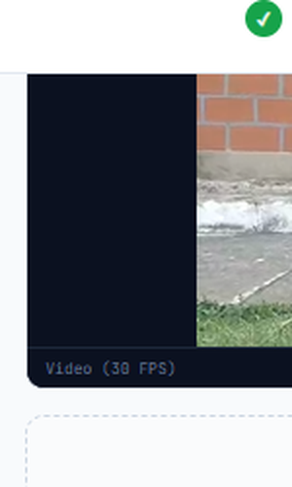  Fotograma 1 (t=0.25s): Fase Preparatoria  Flexión óptima de rodilla a 108° (Criterio 1: Logrado) | 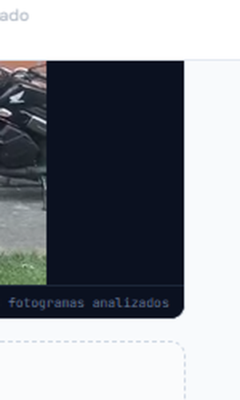  Fotograma 4 (t=1.00s): Despegue Crítico  Extensión vigorosa a 162° (Criterio 2: Logrado)
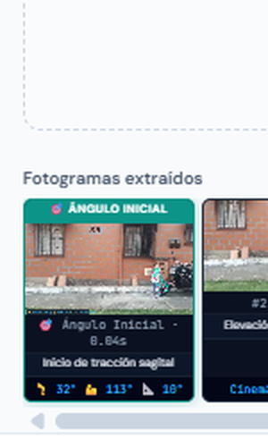  Fotograma 5 (t=1.25s): Parábola de Vuelo  Fase aérea detectada (Criterio 3: Logrado) | 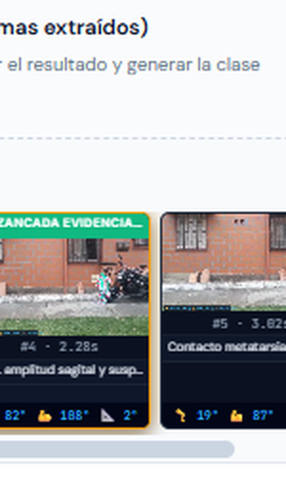  Fotograma 7 (t=1.75s): Aterrizaje y Amortiguación  Rigidez detectada a 142° (Criterio 4: En proceso)

